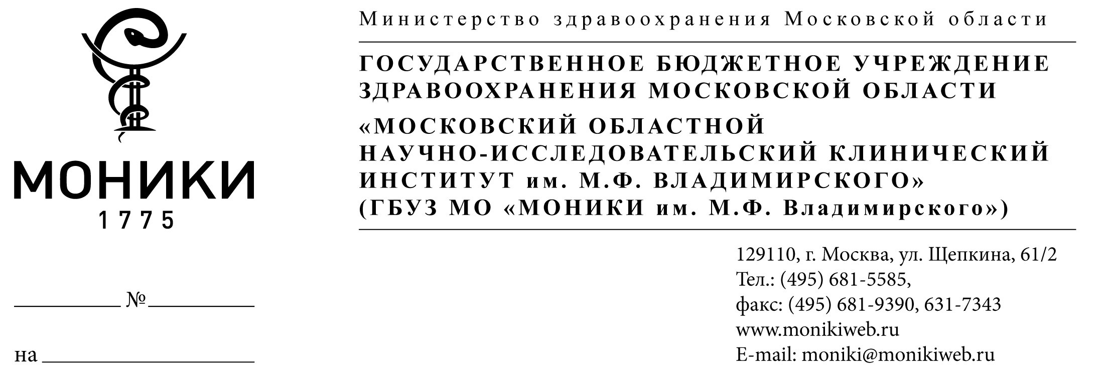

НАУЧНО-ПРАКТИЧЕСКАЯ КОНФЕРЕНЦИЯ
ДЕТСКИХ ХИРУРГОВ МОСКОВСКОЙ ОБЛАСТИ
21.09.2018 (пятница) с 10.00
г. Москва, ул. Щепкина, д.61/2, корпус 15, 6 этаж, конференц-зал детского хирургического отделения ГБУЗ МО МОНИКИ им. М.Ф. Владимирского

Организаторы: Министерство здравоохранения Московской области; ГБУЗ МО МОНИКИ им. М.Ф. Владимирского

Председатель Оргкомитета конференции: д.м.н. А.Е. Наливкин - Руководитель отделения детской хирургии ГБУЗ МО МОНИКИ им. М.Ф. Владимирского, профессор курса детской хирургии при кафедре хирургии ФУВ

Секретарь Оргкомитета: н.с. Сигачев А.В. - 8 926 363 30 95, sigalex1982@yandex.ru

В ПРОГРАММЕ
- Доклад: «Инородные тела дыхательных путей: тактика лечения».
к.м.н. Селин В.Н., Комарова Ж.Е. ГБУЗ МО МОНИКИ им. М.Ф. Владимирского
2. Доклад «Пороки развития ЦНС».
с.н.с., Попов В.Е. ГБУЗ МО МОНИКИ им. М.Ф. Владимирского
3. Доклад «Роль суперинфекции в этиологической структуре острой гнойной деструктивной пневмонии у детей».
н.с., Елин Л.М. ГБУЗ МО МОНИКИ им. М.Ф. Владимирского
4. Организационные вопросы
д.м.н., Наливкин А.Е.

